Пояснительная записка к контрольному домашнему заданию по дисциплине «Программирование»

1. Тема проекта - Информационная система о предстоящих спортивных событиях.
2. Адрес репозитория - github.com/igSuchkov/SportsEvents
3. Сучков Иван Геннадьевич
4. Программа состоит из списка предстоящих спортивных событий, их цен и стран, в которых состоятся эти события. В программу можно добавить, редактировать и удалять информацию о событиях. Пользователь может в поиске найти информацию о нужном ему событии, его цену и место проведения.
5. Используемые технологии и библиотеки – Графическое приложение(WPF), операции с данными: создание, редактирование, удаление, чтение(CRUD) + поиск, хранение данных в файле, одна сущность, защита от некорректного ввода.
6. Главное окно программы, в котором содержится вся информация о предстоящих событиях:

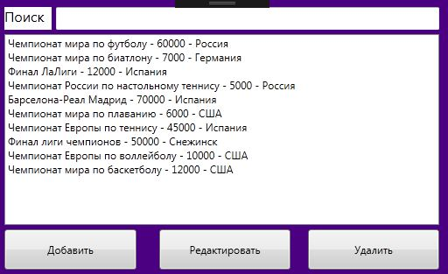

Окно с добавлением события:



Окно с редактированием событий:

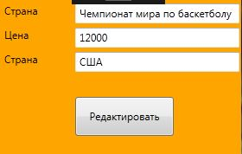

1. Программа содержит один класс Event.cs c полями Name, Price, Country.
2. Список использованных источников: сайт «MSDN», консультации Сергея Ефремова.